管理体系审核记录表
过程与活动、  抽样计划 | 涉及  条款 | 受审核部门：综合部 （含财务） 主管领导：耿敬攀 陪同人员：张会峰 | 判定
 |  | 审核员：李雅静 审核时间：2020年11月28日
Q:5.3/6.1/6.2/7.1.2/7.2/7.3/7.4/7.5/9.1.3/9.2/10.2
ES:5.3/6.1.2/6.1.1/6.1.3/6.2/7.2/7.3/7.4/7.5/8.1/8.2/9.2/10.1/10.2/9.1.2
组织的岗位、职责和权限 | Q/E/S5.3 | 公司手册文件和管理文件中确定了公司机构并规定了各岗位人员职责、权限和相互关系，并在公司内对各级员工进行了必要的传达。询问主要职责：贯彻落实体系标准，作好环境、职业安全健康管理体系的具体策划和组织管理工作；负责环境和职业健康安全管理体系的内部审核；组织检查环境、职业安全健康管理体系过程的运行情况。  耿敬攀先生主持综合部经理工作；  - 组织协助管代编制本公司《质量手册》，负责本公司所有文件的编制、发放、管理工作。负责做好本公司质量/环境管理体系文件、管理类文件及上级主管部门下达的外来文件的总体管理。  - 编制本公司的《岗位责任及任职要求》，做好内部沟通，协调各部门之间的工作。  - 协助管理者代表进行内部审核工作，保存所有内部审核形成的记录。  - 负责建立各部门的分解目标，协助总经理做好质量/环境管理体系策划和管理评审工作，并且保存策划和管理评审的记录。  - 主管市场开发，顾客要求识别,组织合同评审、传递合同更改信息、保存合同及评审记录。  - 责调查收集供方资料，对供方进行评价，建立、健全供方的详细档，期进行业绩评价，建立《合格供方名单》。  - 制月度《采购计划》，并且实施采购。  - 做好顾客满意度的调查工作，对满意度进行汇总分析，测量顾客满意度，针对存在问题采取相应措施予以解决。  - 确定重要环境因素，并收集相关环境法律法规，对环境情况进行定期的监测。  - 负责公司业务及技术咨询服务合同评审。  经沟通确认其对本职工作清楚。
应对风险和机遇的措施 | Q/E/S6.1.1 | 在策划管理体系时考虑了风险和机遇以及相应的应对措施，明确风险和机遇事件的识别方法/途径、风险和机遇事件的评估方式、制定主要风险和机遇事件的应对措施的要求、评价这些措施有效性的方法。  提供了“风险和机遇调查表”，将需要应对的风险和机遇进行风险分析确定风险级别（一般风险、高风险），在管理体系所确定的过程（客户开发、供应商的要求等）中，整合制定针对性管理措施（如程序控制等）。  主要识别的风险及机遇为：原公司人员配置和岗位设置不合理；全员参与质量管理制度落实需要加强 ；法律法规内容变化等。  主要措施为：对人员和部门进行了调整 ； 按照标准要求全员参加质量管理，所有人员上岗前均应进行培训，上岗前培训的内容应包括：法规、规章制度、岗位职责、管理制度、产品知识、职业道德等有关质量方面的内容，人员调整到新岗位时，也要进行上岗前培训，重点是与新岗位有关的内容，目前，公司按照计划进行了培训，但离标准的要求还有一定差距；定期检查公司所执行的法律法规、规范、标准的更新信息。
环境因素识别、危险源辨识及控制 | ES6.1.2 | 提供了公司制定《环境因素控制程序》KXHY -CX-6.1.2-12，法律法规和其它要求控制程序 KXHY -CX-6.1.3-13、危险源辨识与风险评价管理程序 KXHY-CX-8.1-21确保公司在所有管理活动或服务过程中能最大限度、充分地进行危险源辨识与风险性评价，确定不可接受风险并及时更新，实现对危险源与不可接受风险的有效控制。  提供了《危险源辨识、风险评价和控制措施的确定表》，对活动场所产生的危险源辨识并进行风险评价，以确定控制措施，经查阅已辨识：  不可接受风险2项：潜在火灾、触电。  环境因素主要有：办公室火灾，硒鼓墨盒废旧电池的处理，纸张的废气、电的消耗等  危险源主要有：车辆进出倒车、司机疲劳驾驶、酒后操作、刹车不灵、饮水机漏电、违规用电、违章操作、上下班交通事故、接触从疫情区回来的人员、未戴防护用品等危险因素。 评价人员：杨云博、耿敬攀、周坤。 时间：2020年04月15日  由各部门有管理经验的人员共同讨论、采用直接判断的方法确定不可接受风险。提供了《重大危险源清单》及《重要环境因素清单》
合规义务、法律法规 | ES6.1.3 | 公司法律法规和其它要求收集渠道有政府环保部门、安监部门、主管部门、国家网站等。法律法规和其它要求通过会议、培训等方式传达到相关方和公众，能够为其获取。  提供了法律法规清单，对中华人民共和国安全生产法、中华人民共和国安全生产法、中华人民共和国食品卫生法、劳动防护用品管理规定、国家职业卫生标准管理办法、企业职工劳动安全卫生教育管理规定、劳动防护用品选用规则、生产过程危险和有害因素、女职工劳动保护规定、中华人民共和国环境保护法、中华人民共和国水法、  中华人民共和国水污染防治法、中华人民共和国大气污染防治法 、中华人民共和国固体废物环境污染防治法  中华人民共和国环境影响评价法 、中华人民共和国消防法、中华人民共和国清洁生产促进法等  地方法律法规及标准：  北京市实施《中华人民共和国节约能源法》办法  《北京市市容环境卫生条例》  北京市城市节约用水条例  北京市消防条例  北京市大气污染防治条例  消防监督检查规定  北京市安全生产条例  北京市职业病防治卫生监督条例  北京市消防条例  北京市实施<工伤保险条例>办法  北京市劳动保护监察条例  北京市实施《女职工劳动保护规定》的若干规定等  公司得法律法规识别比较全面，对标准职业健康安全方面法律法规与其他要求均列入了清单，收集基本齐全，收集部门行政部，编制-综合部 ，审核- 杨云博， 批准- 周坤 ，时间 2020.07.20更新。  基本符合要求。
目标及其实现的策划总要求 | Q/E/S6.2 | 本部门分解管理目标有：  1、培训计划完成率100%  2、文件错发率控制到≤3%  3、供方评定率100%  4、供货及时率100%  5、顾客满意度95%以上  6、灭火器配置率100％  7、固废100％分类进行处理  8、无重大环境投诉  9各类重伤以上事故发生率为零；  目标均可量化可测量，提供目标统计表。最近一次2020.09.10月考核，综合部管理目标均已完成。考核人：杨云博。针对以上目标，公司针对火灾、触电、意外伤害制定了相应管理方案，内容涉及：方法措施、执行部门、负责人、预算、完成日期等。编制：综合部 审核：杨云博 批准：周坤  抽查：火灾发生率为0；触电事故0。方法措施：定期检查电器设备及消防设施，发现问题及时反馈，成立应急预案小组，对发生火灾及时处理，详见“火灾应急预案”；防止意外伤害，加强培训不断提高安全意识。执行部门：各部门、负责人：耿敬攀， 完成日期：持续执行  职业健康安全方案已正常实施开展并经过监督检查，几年来没有发生火灾及轻伤以上的事故。
基础设施 | Q7.1.3 | 公司地址：北京市海淀区学清路16号学知轩18层1816  办公楼及办公室有配套的电脑、打印机、电话及环保消防设备  有具有专业的销售人员、办公人员、库房管理人员，经过核实，企业人数为12人。  特殊岗位人员：无特殊岗位人员  设备检修计划提供：办公设备：2020年6月中旬统一检修，重装系统，升级，杀毒，系统打补丁。  办公设备：2020年12月中旬统一检修、维护、升级。  提供维修保养计划及记录，满足要求。公司根据质量管理和技术的需要，配备了行政办公用房及通讯、信息系统等基础设施。公司编制了《基础设施控制程序》 并配备有办公桌椅，水电、空调、会议室、消防设施设备，并有电脑、打印机、电话、传真机、复印机等办公设备；满足办公需要。  抽：《设备维修保养计划》  依照计划进行联想笔记本电脑、台式电脑及显示器实施定期维护保养，主要内容为定期杀毒，软件升级等，提供相关的保养记录，保养人：外部维修人员 。  查综合部办公现场，办公室没有配置灭火器，不符合
能力/意识/沟通 | Q7.1.2  Q/E/S 7.2  Q/E/S 7.3  Q/E/S 7.4 | - 公司通过学习、宣传等方法使在组织控制范围内的相关工作人员知道质量、环境、职业健康安全方针；相关的质量、环境、职业健康安全目标；员工对质量、环境、职业健康安全管理体系有效性的贡献，包括改进质量环境绩效的益处；不符合职业健康安全管理体系要求的后果。  - 询问耿敬攀，综合部经理，知道公司方针，知道所在的工作岗位的质量、环境、职业健康安全目标，也了解自己的工作好坏会影响组织质量、环境、职业健康安全管理体系的有效运行。  公司确定了质量、环境、职业健康安全管理体系相关的内部和外部沟通，包括：沟通什么；何时沟通；与谁沟通；如何沟通；由谁负责，内外部沟通具体体现在公司内部工作会议、环境、职业健康安全会议、员工的培训、公司宣传栏等，与外部的沟通具体体现在合同签订、满意度调查。与环保部门、安监局及顾客和供方等方面。  现场查阅内部交流：方针、目标完成情况、内审和管理评审报告、不符合信息等。  外部交流：通过发放《关于对相关方要求的告知书》与相关方就相关环境、质量、职业健康安全信息进行相互沟通。  - 公司提供各岗位职责，对各岗位能力规定的要求包括了专业技能、岗位资格、能力、工作经验等。提供《员工能力评定表》对公司骨干员工进行了能力的确认。  抽查关键岗位综合部耿敬攀、技术部冯晓东的岗位能力评定表，分别从年龄、教育程度、经验、经历、技能要求等方面进行了评定，最终确认结果：满足要求。  总体评价：符合上岗要求，准予上岗。  查2020年培训计划包括管理体系标准、体系导入培训、环境因素/危险源识别、评价与控制、内审员培训、安全培训、火灾应急培训等。  抽查《培训记录》：  1、08月15 法律法规培训。全体人员参加。通过课堂提问及笔试的形式对理解情况进行考核，考核结果：全部通过。  2、07月15 内审员培训GB/T24001-2016、GB/T45001：2020的内审知识和相关技巧，内审控制程序，具体实施内审的各项细节和注意事项。全体参加。通过考试对理解情况进行考核，考核结果：全部通过。  3、2020年04月20日三体系标准培训记录，培训内容： GB/T19001-2016、GB/T24001-2016、ISO45001：2018标准的产生、发展、及在中国采用的现状；ISO标准对公司管理的重要意义。考核方式及成绩：  口试，全部合格。  上述培训记录均提供培训效果评价表。  提供有新员工三级教育培训记录  新员工：杨雪梅、安晓华等2020.06.20  培训内容：  厂级教育：安全生产法、安全生产方针、目标、企业基本情况等  部门教育：部门情况、安全生产管理制度、事故实例等  班组教育：班组特点、工作岗位要求、操作规程等  培训评价：达到上岗要求  培训课时共计24学时，满足国家关于安全生产培训管理办法的相关规定要求  评价人：耿敬攀 2020.06.20  公司为销售企业无特种作业人员  提供有技术推广人员相关能力证书  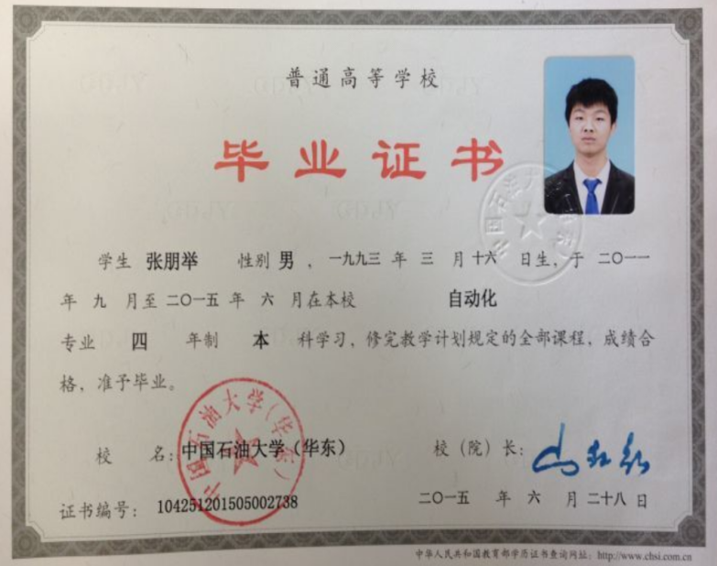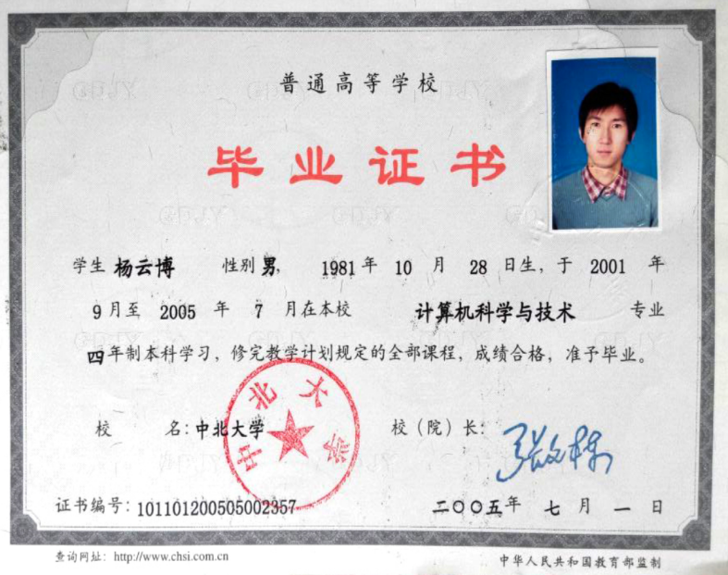
成文信息 | Q/E/S7.5 | 公司的管理手册及相关体系文件系统的描述了公司整个管理体系，内容包括：管理体系覆盖的生产、销售服务过程的部门和场所等。描述了管理体系中各个过程的相互作用关系。公司对整个体系进行了策划。形成了文件化的管理手册、程序文件、三级管理文件以及所要求的记录。  公司编制的程序文件符合标准要求的所有程序文件，第三层次文件对体系及其相互关系在手册中做了描述，记录表单满足公司目前的质量体系运行的需要。  公司文件分类：一级文件：管理手册。  二级文件：公司编制了程序文件，包括质量、环境、职业健康安全标准要求的所有程序。  三层次文件：制度和作业指导书，外来文件：包括产品国家标准，环境、职业健康安全及运行记录，满足公司目前的管理体系运行的需要。体系文件基本能保证有效性和效率的要求。  查公司按照文审要求对管理手册进行了修改，符合要求。  公司编制并实施了成文信息控制程序 KXHY-CX-7.5-01，文件包括：手册、体系程序文件、废弃物管理制度、安全教育管理制度等。  查管理手册、程序文件等文件，编 制- 综合部， 审核-杨云博，批 准-周坤，2020.04.15发布实施。查文件编审批手续齐全、文件清晰、编号符合文件控制程序要求。查行政部文件，都有受控标识，有效版本。  查外来文件：与产品要求和质量、环境、职业健康安全管理体系运行有关的国家法律法规、标准等；行业、地方颁布的条例、标准、规范、规程、办法等，查外来文件具体有产品国家标准、环境管理体系标准、职业健康安全管理体系标准等。  查文件发放：综合部2020.04.15下发了质量、环境、职业健康安全管理手册、程序文件等文件。至今无更新。  查行政部文件有标识，检索方便，文件夹存放于文件柜内，防护符合要求。  公司按《记录管理程序》实施对管理体系记录的标识、贮存、保护、检索、保存期限和处置等按规定实施。  公司提供《记录清单》—有内审报告、供方评价表、危险源清单、环境因素清单、管理评审报告等记录。明确了记录名称、编号、使用保存部门、保存期限等，并经审核后使用。经查至今无更换作废记录。  公司各种记录由各使用部门保存，查阅行政部保存的记录环境情况，归档文件、记录存放于通风、干燥的文件柜内，环境干燥、通风，符合文件归档的要求。  抽查归档文件整理情况，行政部已将文件进行了分类，按记录的名称、编号及时间装文件袋进行归档，记录清洁，字迹清晰，检索方便，抽查有内部审核资料、管理评审资料等，均已装订成册。  外来记录（如顾客投诉记录等）由相关部门负责保管、归档。  原件记录原则上不外借，其它记录查阅须有关部门同意后，方可查阅。  提供了作废文件记录：有作废理由、作废日期及申请部门、审核人签字。记录控制基本有效。
运行策划和控制 | ES8.1 | 本部门涉及员工体检、车辆管理规定、消防器材检查等主要环境因素及危险源的运行控制及监督工作。  运行控制情况：定期检查电源线老化情况、火灾隐患、疫情期间员工PPE；办公区域内配置的灭火器,在有效期内。  查运行控制情况：  办公过程使用的电器如：空调、电脑、灯具均符合安全设计要求，使用过程注意安全，预防触电结火灾隐患排查，工作时间平均每天8小时；  办公用品按要求由综合部负责发放，作好记录；  相关方施加影响：公司能够控制或能够施加影响的相关方有周边商户、固体废弃物处理等。提供了“致相关方的公开信”，督促影响各相关方按照职业健康管理体系要求对相关方施加职业健康影响。  产品生命周期实施策划，明确说明产品在整个生命周期中涉及的主要环境因素，环境因素的控制过程贯穿整个过程的生命周期  废水管控：公司的的技术管理不产生废水，办公用水最后排入市政管网。  废气管控：办公及业务管理不产生废气，公司清扫地面及临时场所服务时，有少量的灰尘产生，公司发口罩，对员工进行个体防护  固废管控：办公过程中会产生废气的纸屑、果皮等垃圾，统一交环卫进行收集处理。  办公墨盒、电池等由厂家回收  能资源管理管控：公司规定人走灯灭，人走关水等节能节水措施，并互相监督  办公区域观察:，现场查看办公区域环境整洁、宽敞、办公设备状态良好、工作时间平均每天不超过8小时。  现场查看办公区域，整洁、光线充足、室内空气良好、配置有空调，办公条件较好，办公设备安全状态良好，教育员工正确使用办公设备，现场用电基本规范，无乱拉线现象，防止火灾发生。  其他方面：驾驶员要求遵守道路交通安全法规，不违章驾车，驾驶证和车辆定期年审，确保行车安全。  公司给员工每年进行体检，见到体检报告，给员工上社保，见到社保缴费记录  火灾控制:（1）公司办公区域配置有相应数量的灭火器和消防栓，经常检查灭火器材的状况，消防水龙头是否正常，灭火器压力是否足够等。发现问题立即解决，并做好记录;（2）经常检查，及时发现火险隐患并作出正确处理。  随时检查清理办公场所管理现场，可燃物不随意堆积，如有堆积必须配备相应的灭火器材;;  触电管理：随时对电气线路进行检查，防止因短路、过载和接触电阻过大等原因产生电火花或引起电线电缆温度过高而引发火灾。同时电动机机壳必须装有良好的接地保护;  意外伤害控制：工作时间不吸烟喝酒、不酒后驾车等，对员工开展安全教育  为销售人员上人身意外险  查到公司为员工缴纳了养老、工伤、医疗等保险。  提供了缴纳保险的票据及社会保险在职人员信息统计表。  驾驶员要求遵守道路交通安全法，不违章驾车，驾驶证和车辆定期年审，确保行车安全。  公司无食堂  提供财务资金保障情况：  项目 实际投入（单位：元）  培训费 5000  体检费 7000  劳动保护用品投入 3000  现场与公司的财务经理沟通，公司建立了完善的财务管理制度，公司的环境及职业健康安全资金保障充足。  环境、职业健康安全运行正常  查综合部办公现场，办公室没有配置灭火器，不符合
应急准备和响应 | ES8.2 | 公司编制了火灾、触电应急预案，查看内容基本符合要求。查应急预案评估报告，通过以上评估，公司应急预案的制定基本合理。  参加了公司组织的消防演练，均接受过培训，知晓灭火器使用和各种火情的灭火方法。  提供了《触电应急预案》及《火灾应急预案》，包括发生火灾及触电等紧急情况的处置和应急抢救方案等内容。  出示了“应急预案演练记录”  组织部门：综合部 演练主持人：耿敬攀  参加演练人员名单：于淼、付博、杨云博、周坤等公司全体人员。  1.演练目的：演练目的、内容：  为了使员工了解火灾发生时的应急自救知识，掌握应对火灾发生时采取的防护措施和方法，最大限度地降低火灾爆炸带来的损失，从而提高员工紧急避险、自救自护和应变的能力。  2.演练小结：参加人员基本了解，掌握了紧急心肺复苏的方法和现场撤离路线。  3.存在的问题及整改措施：义务安全员应经常检查火灾隐患，发现问题及时整改，今后应定期进行火灾应急演练。争取得到周边单位的配合和参与。以提高公司员工的火灾防范安全意识。  填写部门：综合部 填写日期：2020年05月26日  提供了“应急预案评审记录”，演练后对预案适宜性充分性进行了评审，结论：预案适用无需修订
合规性评价 | ES9.1.2 | 编制《合规性评价控制程序》  提供《合规性评价记录》及《合规性评价报告》2020年04月15日，评价依据：  适用的环境、职业健康安全法律 、适用的环境法律、共同执行法规等。  评价结果：近年来职业健康业和环境业绩监控记录符合要求；近年来没有发生工伤事故和环境污染事故；上级检查未开具重大隐患通知书和重大环境污染通知，符合要求；无重大安全事故投诉、职业病；无重大环境事故投诉。无未出现各种环境污染和安全事故。  评价结论：法律法规和其它要求得到遵守和执行，法律法规适宜。  评价人员：付博、周坤、杨云博、耿敬攀等。经查合规性评价基本符合要求。
内部审核 | Q/E/S9.2 | 公司编制并实施了《内部审核控制程序 》，并能按标准规定对内部审核的策划、实施、人员安排与资质、内部审核的记录、不符合项的分析与验证，以及审核的结论等开展内部审核。  由管理者代表钱科定期组织内部审核，一般每年进行一次内部审核，时间间隔不超过12个月，抽查最近一次的内部审核情况：  年度审核计划：提供《内部审核实施计划》，其内容已包括了审核目的、范围、准则、审核方法、日期（2020年08月10），审核依据：GB/T19001-2016/ISO9001:2015,E：GB/T 24001-2016/ISO14001:2015,O：GB/T45001-2020 / ISO45001：2018；公司管理体系文件；行业法律法规及相关文件拟稿。  审核目的：1、检查管理体系运行后各项要求的落实情况，识别改进的需求；  2、检查对环境和职业健康的控制，是否满足相关要求；  3、识别改进的需要，确定本公司管理体系符合要求的程度，评价有效性，以做好管理体系监督审核的准备。  4、本公司管理体系覆盖范围（见管理体系手册）内的各部门及车间，并将审核结果提交管理评审。  5、通过对公司的内部审核，在实践中逐步提高内审员的审核水平  内部审核实施： 审核组长：杨云博(A) ，审核组成员：耿敬攀(B)2人，审核按计划进行，内审员经内部培训合格，能力满足审核需要。  审核计划已考虑到互查的公正性，无审核员审核本部门的情况，计划内容涉及各部门，条款覆盖整个标准。  提供了《内部审核检查表》，其中包括总经理、管理者代表、综合部、财务部的审核记录，条款与策划一致，记录真实、完整。  查看《不合格项报告》1份，现场提供的《设备维护记录》中，未提供2020年9月关于办公用品的保养记录，不符合ISO9001：2015标准7.1.3基础设施和ISO14001：2015标准7.1资源中的相关要求。  不符合与审核记录中不符合的事实描述基本一致。  查到《纠正措施报告》1份，对不合格项进行了分析,采取了纠正措施，并对纠正措施进行了验证。  内部审核结论：提供了《内部审核报告》，对现场审核进行了综述，对质量、环境和职业健康安全管理体系进行了符合性的综合评价，最后结论为：公司的环境、职业健康安全管理体系基本符合标准要求，管理体系运行有效。  公司内部审核基本有效。
分析与评价 | Q9.1.3 | 公司制定《数据分析控制程序》，收集和分析适当的数据，评价公司管理体系的适宜性和有效性，充分识别可以改进的机会  提供了公司质量、职业健康安全管理体系运行情况报告，包括产品交付合格率、顾客满意率、运行过程控制、供方业绩评定、体系运行绩效情况等方面的汇总分析，工作成果符合预期效果，提出继续保持建议.
不合格和纠正措施 | Q/E/S10.2 | 手册中规定了采取纠正措施的时机、对不合格或潜在不合格的原因进行分析、采取相应的对策措施等，所制定的纠正措施、预防措施程序中规定的要求满足标准要求。负责人介绍公司在运行过程中对发现的不合格都会采取纠正、纠正措施以防止不合格或不符合再次发生，同时也会举一反三，采取预防措施以防止发生不合格或不符合。 公司内审时发现的不符合项进行了原因分析、纠正措施和验证，详见9.2审核记录。  公司对纠正及预防措施的管理基本符合要求。
说明：不符合标注N

